Vértessomlói Polgárőr Egyesület Khs
2823 Vértessomló Rákóczi Ferenc utca 63
+36 (70) 315 3099

Vértessomlói Polgárőr Egyesület – Bürgerwache Schemling
Citizen Patrol of Vértessomló
 | Strand / Strand / Swimming Pool  Ne hagyja a strandon értékeit felügyelet nélkül!
Lassen Sie Ihre Wertsachen beim Baden nicht unbeaufsichtigt!

Do not leave your valuables without watch!

 | Fesztiválok / Festivals / Festivals  Nagy tömegben tartsa táskáját szemmel, értékeit, pénzét tartsa belső zsebben vagy övtáskában!
Bei Massenveranstaltungen deponieren Sie Ihr Geld und Papiere in verschlossenen Innentaschen der Kleidung, in Brustbeuteln oder in Gürteltaschen!

In a huge crowd, watch out your bag and valuables, keep your money in your inner pocket or in a pouch!

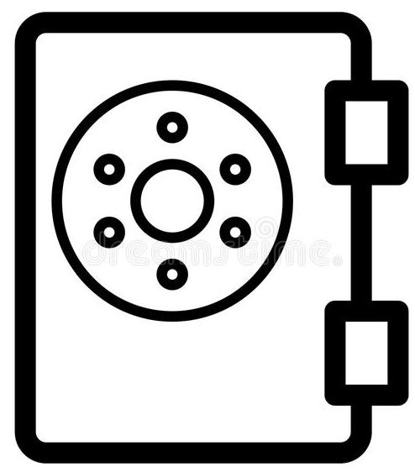 | Szállás / Unterkunft / Accommodation  Amikor távozik a szálláshelyéről, az ajtót zárja be! Értékeket ne hagyjon szem előtt! A nagyobb értékű holmikat helyezze el a szálloda széfjében!
Wenn Sie Ihre Unterkunft verlassen, schließen Sie die Tür! Lassen Sie Ihre Wertsachen nicht offen im Zimmer liegen, möglichts geben Sie diese Sachen bei der Hoteloder Campingplatzverwaltung in eine sichere Verwahrung.

W hen you leave your room, always lock the door! Never leave your valuables in sight and put your expensive properties int he hotel safe!

Központi segélykérő / Zentraler Notfall / Central Emergency:
112


BŰNMEGELŐZÉS / KRIMINALPRÄVENTION / CRIME PREVENTION

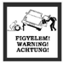 | Gépkocsi / PKW / Car  Gépkocsiját zárja be mindig, értékeit, táskáját még néhány percre se hagyja benne! Az autópályán a pihenőben is zárja be a gépkocsiját, ne hagyja, hogy eltereljék a figyelmét segítségkéréssel, műszaki hiba jelzésével.
Schließen Sie immer Ihr Auto, lassen Sie Ihre Werte nie im Auto liegen! In den Raststätten auf der Autobahn schließen Sie immer Ihr Auto, lassen Sie nicht, dass die Täter ihre Aufsicht ablenken (z.B. Hilfe leisten, Information geben, Panne)

Always lock your car, and do not leave your valuables or bags int he car – even for a short time. Ont he highway service area or resting places, you should also lock the doors, do not let yourself to be decevied by pretending asking for help or technical assistance

 | Bankkártya, készpénz / Bankkarte, Geld / Credit Card  A PIN kódot jegyezze meg, fizetésnél mindig tartsa szemmel a bankkártyáját!
Lernen Sie Ihre Identifikationsnummer (PIN) auswendig, behalten Sie beim Bezahlen Ihre Kreditkarte im Auge!

Remember your PIN code and always pay attention to your credit card when paying!

 | Bevásárlás / Einkauf / Shopping  Ne tegye táskáját a bevásárló kocsira, pénztárcáját ne tartsa a farzsebében!
Legen Sie nicht Ihre Tasche in den Einkaufswagen, halten Sie Ihre Geldbörse nicht in der Hosentasche!

Do not put your wallet or purse ont he shopping trolley and never kepp them in your hip pocket!

2025.10.31.

